3 класс
Урок: Окружающий мир
Соколова Наталья Юрьевна, учитель начальных классов ГБОУ №115 Выборгского района
Тема «В царстве грибов»
Тип урока: открытие нового знания

Методы работы: словесные, наглядные, проблемно-поисковые, исследовательские
Формы работы: фронтальная, групповая
Используемые технологии:
- Технология проблемного обучения
- Технология развития критического мышления Цель урока: формирование представления о разнообразии и размножении грибов, их роли в природном сообществе.
Задачи урока:
Обучающие:
- познакомить учащихся со строением грибов, особенностью питания и размножения, значением в природе;
- с некоторыми видами, занесёнными в Красную книгу, их охраной;
- учить выделять группы съедобных и несъедобных грибов.
Развивающие:
- развивать умение работать с учебником и дополнительной литературой, выделять главную мысль, обобщать.
- развивать активную речь учащихся;
- развитие самоконтроля и оценочной самостоятельности учащихся.
Воспитательные:
- воспитывать культуру общения при фронтальной и групповой работе;
- воспитывать бережное отношение к природе родного края.

Планируемые результаты:
Предметные
Ученики научатся характеризовать строение шляпочных грибов, их значение в природе и жизни людей, различать съедобные и несъедобные грибы, правильно собирать их.
Метапредметные
Регулятивные. Понимать учебную задачу, сформулированную самостоятельно и уточнённую учителем; сохранять учебную задачу, соответствующую этапу обучения; принимать роль в учебном сотрудничестве; выделять из темы урока известные и неизвестные знания и умения; самостоятельно адекватно оценивать правильность выполнения действия;
Познавательные. Анализировать объекты с выделением существенных и несущественных признаков; находить в тексте ответ на вопрос;
воспринимать смысл познавательного текста;
Коммуникативные. Выбирать адекватные речевые средства в диалоге с учителем, одноклассниками; воспринимать другие мнения и позицию; формулировать собственные мнения и позицию; договариваться и приходить к общему решению в совместной деятельности; использовать в общении правила вежливости.
Личностные. Осознавать значение грибов для леса, для животных, для человека; осознавать важность правильного сбора грибов; осознавать значение бережного отношения к природе
Оборудование: презентация, тесты, карточки строение гриба, картинки грибов и картинки грибов как «короны» на голову ребятам;
Плешаков А.А. Окружающий мир. 3 класс. Учебник для общеобразовательных организаций. В 2ч. Ч.1/ А.А. Плешаков – 10-е изд., перераб. – М.: Просвещение, 2019. – с.107-112

Ход урока:
1. Организационный момент.
- Сегодня у нас немного необычный урок, мы будем артистами. Давайте соберемся и покажем все, что мы умеем.
СЛАЙД 1
- Нам предстоит сделать много новых открытий. Поэтому будьте внимательны.

2. Повторение пройденного материала
- Сегодня мы будем путешественниками – исследователями. А куда мы отправимся на уроке, вы узнаете, отгадав загадку.

Богатырь стоит богат,
Угощает всех ребят:
Ваню – земляникой,
Таню – костяникой,
Машеньку – орешком,
Петю – сыроежкой,
Катеньку – малиной,
А Васю – хворостиной. (ЛЕС).
СЛАЙД 2
- Ребята, а что такое лес? (Это место, где много деревьев).
- Совершенно верно, это природное сообщество, где растут не только деревья и кустарники, но и травянистые растения, живут разнообразные животные.
- Какое значение имеет лес в природе? (Дом для растений и животных, он дарит кислород для дыхания, сохраняет водоемы и почву, имеет лекарственные растения, источник воды и пищи).
- А для нас, людей, какое значение имеет лес? (Место отдыха, источник топлива, древесины, источник воды, пищи, лекарственных растений и свежего воздуха).
СЛАЙД 3
- Итак, мы отправляемся в лес.
- Кстати, почему я вам не предлагаю спеть песню, чтобы было веселее идти? (В лесу нельзя шуметь, иначе птицы и звери разбегутся).
- Молодцы!
- А давайте вспомним, что такое природа? (Природа – это то, что нас окружает и не создано руками человека).
- Правильно.
2. Создание проблемной ситуации
- Какая бывает природа? (Живая и неживая).
СЛАЙД 4
- Чем отличается живая природа от неживой? (Дышит, питается, растет, размножается и умирает).
- Проверим, как вы хорошо различаете живую и неживую природу. Назовите мне объекты живой природы (перечисляют), неживой природы.
- Разделите на царства растений и животных картинки. На доске - царство растений, царство животных. Разделить на группы: ромашка, волк, кабан, береза, волнушка, сыроежка, мышь, крапива, шампиньон.
СЛАЙД 5

- Сколько групп? Какие слова лишние? Почему? (Грибы). Это особое царство природы.
3. Постановка цели урока. Формулировка темы урока.
СЛАЙД 6
- Кто догадался, о чём будем говорить на уроке? Чему учиться?
- Тема нашего урока: «В царстве грибов».
СЛАЙД 7
4. Работа по теме урока.
1) Постановка учебной проблемы.
- Чтобы достичь цели урока составим план /кластер/.
- На какие вопросы вы хотели бы получить ответы?
СЛАЙД 8
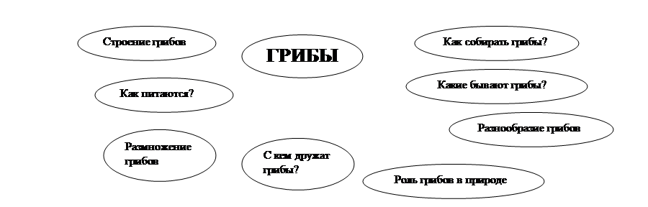
- Как вы думаете, грибы – это живая или неживая природа? (Живая).
- Можете ли вы доказать? (Грибы появляются, рождаются, растут, умирают…)
- А к какому царству живой природы можно отнести грибы? (К царству растений).
- Почему? (Они растут на земле).
Вывожу ребят из заблуждения.
- А какие части растений нам известны? (Корень, стебель, ветки, листья, плод).
- Есть ли они у грибов? (У грибов нет листьев, стебля, веток).
- А еще мы знаем, что растения сами создают нужные для своего роста вещества. Это органические вещества. А грибы так “не умеют”.
- В таком случае можно ли с уверенностью отнести грибы к миру растений? (Нет).
- А к миру животных? (Тоже нет так как они не могут передвигаться).
- Так, что же такое грибы? (Наверное, это особое царство (мир) природы).
- Совершенно верно. Грибы – это особое царство живой природы, которое не относится ни к миру растений, ни к миру животных. Даже ученые долго не могли решить, что такое грибы? Растения? Но ведь грибы совершенно не похожи на них. Главное - они не зелёные. Животные? Но на животных они тем более не похожи. Долгое время люди думали, что грибы появляются от росы, от гниения веществ, от ударов молнии и даже … по прихоти какой-нибудь нечистой силы. Наконец, грибы были все-таки отнесены к растениям. Но постепенно выяснилось, что в теле грибов немало таких веществ, которых нет ни в каких растениях, но зато есть в теле некоторых животных. И в 19 веке грибы выделили в особое царство - царство грибов.
2) Строение гриба.
СЛАЙД 9
- Попробуйте в загадке найти части гриба.
А сейчас работа в парах. На парте лежит рисунок гриба и название частей. Обозначьте каждую часть.
Землю пробуравил
Грибницу оставил,
На ножке явился,
Шляпкой прикрылся.

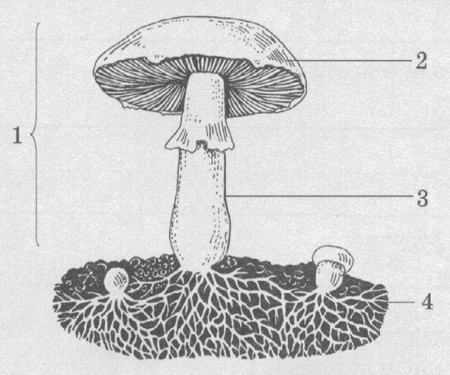 | 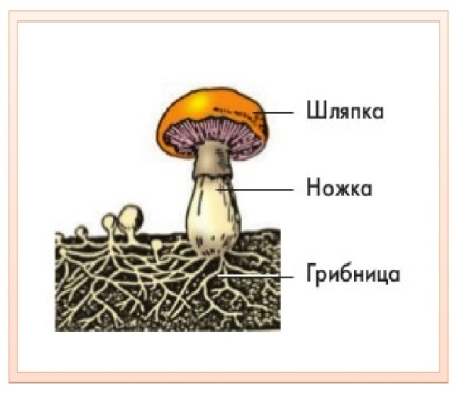

А теперь проверим.
- Давайте рассмотрим строение гриба.

СЛАЙД 10
- В самом верху? (шляпка) В ней созревают споры - это маленькие семена.
- Что находится ниже? (Ножка)
- Шляпка и ножка называется плодовое тело.
- Как называется подземная часть гриба? (грибница)
Грибница-это тонкие, ветвистые, белые, похожие на паутину нити, которые оплетают корни деревьев и срастаются с ними.
Мы рассмотрели строение шляпочных грибов. Об остальных грибах вы узнаете в 6 классе.
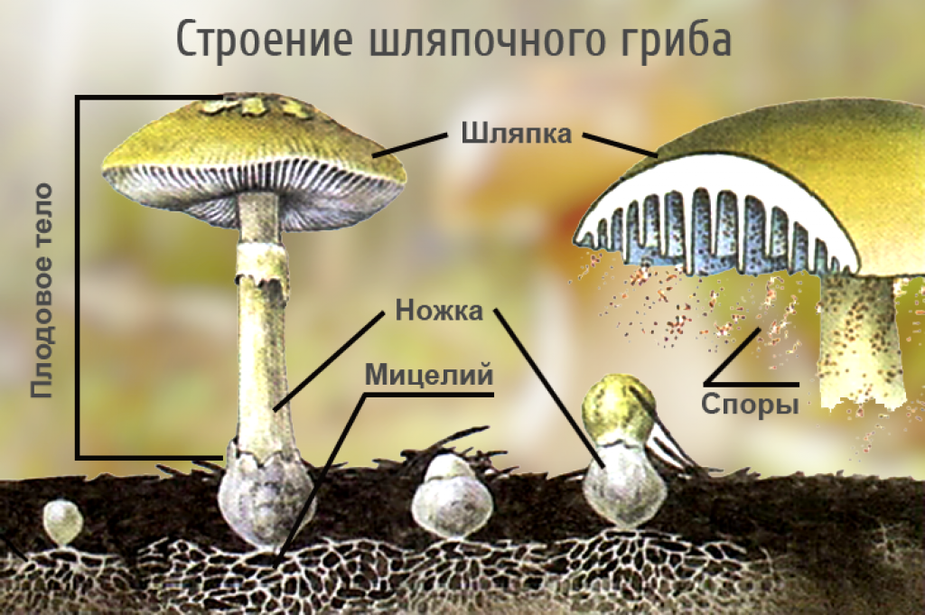

В ходе исследования мы выяснили, что грибы имеют шляпку, ножку, грибницу.
3) Питание гриба. Работа с текстом по методу инсерт.
*Чтение текста по методу инсерт.
- Чем питаются грибы?
– Возьмите простой карандаш. Прочитайте текст, делая пометки карандашом на полях.
“+”- новое
“-”- думал иначе
“?”- хочу спросить
“v”- знал
Учащиеся читают текст.
Скажите, ребята, много ли галочек вы поставили?
Есть ли знак «+»?
Молодцы! Вы уже много знаете о грибах.
Что нового вы узнали о грибах? Чем они питаются?
- Значит, грибы не могут сами производить для себя питательные вещества, как растения. Они поглощают питательные вещества из находящихся в почве мертвых растений и животных.
СЛАЙД 11
Некоторые грибы добывают пищу из остатков растений и животных, находящихся в пне или в почве, или получают её с помощью корней деревьев. Нити грибницы срастаются с корнями деревьев. Так грибы и деревья вместе добывают питание. Деревья дают грибам питательные вещества, сахар, а грибы помогают корням всасывать воду с растворёнными в ней минеральными солями.
В ходе исследования мы выяснили, что грибы добывают пищу из остатков деревьев и растений. Могут питаться солями из почвы.
СЛАЙД 12
Грибы часто растут под деревьями. Грибам нужна влага и тепло, если будет сухо или холодно, то грибы не вырастут! Это проверено временем... Для роста грибов должен пройти тёплый летний дождик (он так и называется - грибной дождь) и ночи должны быть тёплые, обязательно... Даже для роста осенних грибов, когда необходим тёплый дождь и хотя бы немного утреннего солнца. Если эти условия не соблюдены, тогда и грибов не будет.
В ходе исследования мы выяснили, что для роста грибам нужны влага и тепло.

Если заглянуть под шляпку гриба, то можно увидеть различия. Грибы бывают трубчатые (белый, масленок, подберезовик); если посмотреть обратную сторону шляпки, она похожа на губку. Пластинчатые (сыроежка, волнушка, груздь) – у них нижняя часть шляпки состоит из пластинок. Под шляпкой образуются споры (семена). Из спор, попадающих в почву, вырастает новая грибница.
В ходе исследования мы выяснили, что грибы бывают трубчатые и пластинчатые.
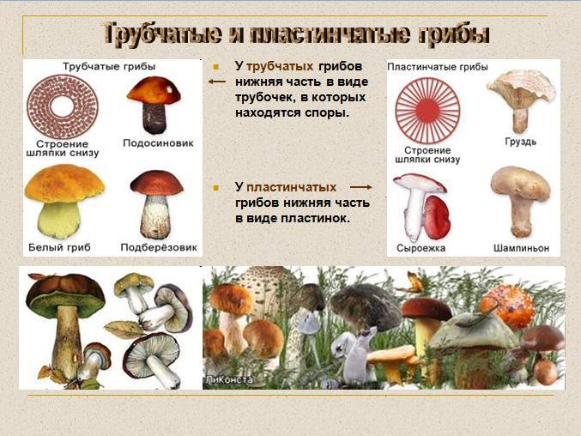

3. Классификация грибов
СЛАЙДЫ 13-14
- На какие 2 группы можно разделить грибы? (съедобные, несъедобные)
- Какие съедобные грибы вы знаете?
- Какие несъедобные грибы вы знаете?
- Многие съедобные и несъедобные грибы очень похожи. Чем это опасно? Поэтому очень важно отличать съедобные грибы от, несъедобных. Давайте попробуем сравнить их и сделать вывод.

Физминутка: Носиками в воздухе нарисуйте мухомор, опёнок, бледную поганку

4. Грибы - двойники
- Открыли учебники стр.109
(белый, желчный)
СЛАЙД 15
1) У самого ценного гриба- белого - есть опасный двойник - желчный. (читаем)
- Чем они похожи? (формой)
- Чем отличаются? (по цвету, по срезу)
- Желчный гриб не ядовитый, но очень горький и может испортить вкус блюда.
- По каким признакам нашли отличие? (по цвету, по срезу)

(опята - ложные опята)
СЛАЙД 16
2)У осенних опят тоже есть двойник - ложный опёнок (читаем)
- Чем они похожи? (формой)
- Чем отличаются? (по цвету, по запаху)
Ложный опёнок - ядовитый гриб.
- По какому признаку нашли отличие? (по запаху, по цвету, по кольцу)

(шампиньон - бледная поганка)
СЛАЙД 17
3) Сравните шампиньон и бледную поганку. (читаем)
- Чем они похожи? (формой)
- Чем отличаются? (по цвету, по строению)
Бледная поганка смертельно ядовитый гриб. Яд бледной поганки не разрушается ни при варке, ни при сушке, ни при длительном хранении. Каждый год в нашей стране погибают люди, случайно отведывавшие бледную поганку.
- По какому признаку нашли отличие? (по строению)
- Итак, на что необходимо обратить внимание при сборе грибов?

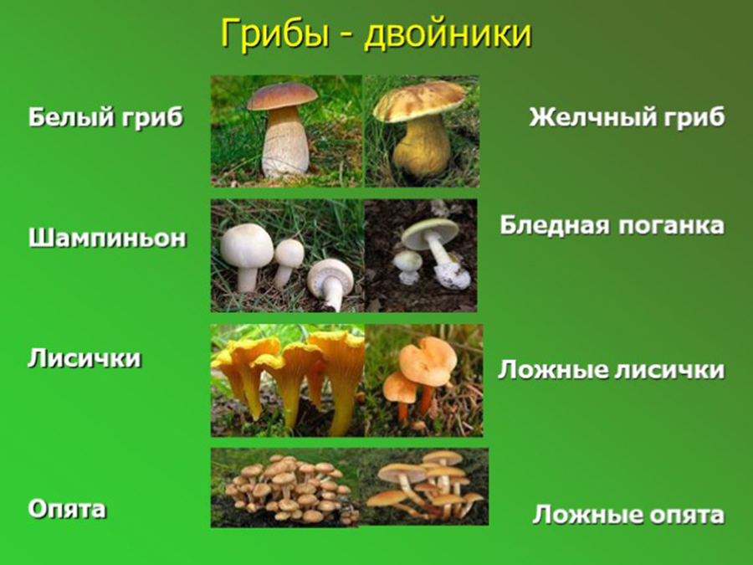

Творческая работа.
ИНСЦЕНИРОВКА с настоящими и ложными грибами: «Ложный и настоящий – изучай нас чаще!»
Выходит ученик. Предлагается картинка опёнка и ложного опёнка, лисички и ложной лисички, белого гриба и желчного гриба, шампиньона и бледной поганки. Ученик называет отличительные особенности этих пар грибов.

ПОКАЗЫВАЮ ОБРАЗЕЦ
(следующие пары грибов – только картинки, отличительные признаки – дети рассаказывют сами)

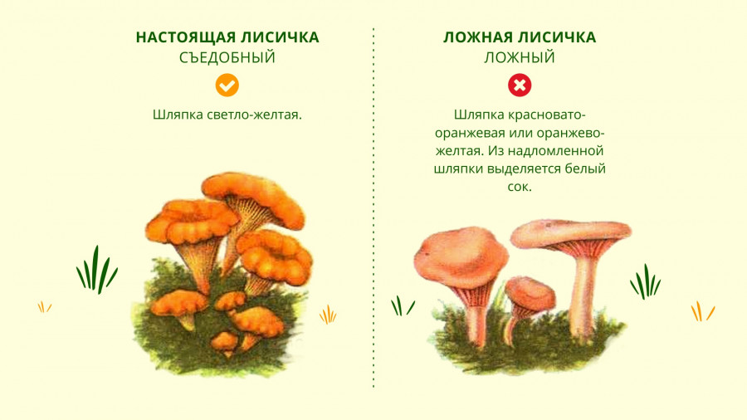 | 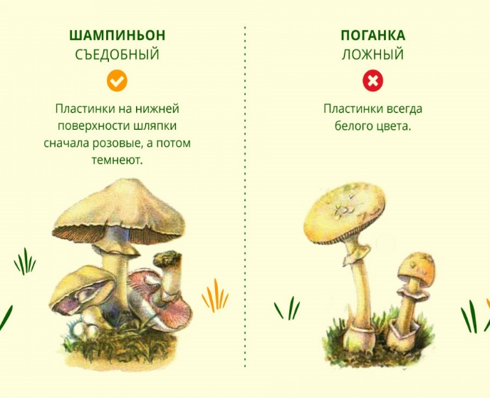

Итак, в ходе нашего путешестваия - исследованиия мы выяснили, что грибы …
1. Имеют шляпку, ножку, грибницу.
2.Не могут сами вырабатывать питательные вещества.
3. Питаются останками живых существ.
4. Питаются солями из почвы.
5. Для нормального роста нуждаются в тепле и влаге.
6. Самостоятельно не передвигаются.
7.Размножаются спорами.
8. Бывают трубчатые и пластинчатые
9. Съедобные и несъедобные.

5. Оказание первой помощи при отравлении.
-Какие первые признаки отравления грибами вы знаете?
СЛАЙД 18
-Что нужно сделать, если после употребления грибов, человеку стало плохо? (вызвать скорую помощь).
1. При всяком грибном отравлении, даже легком, необходимо немедленно
вызвать “скорую помощь” по телефону …. “03”.
2. До прибытия врача оказать пострадавшему первую помощь:
Во-первых, нужно давать маленькими глотками соленую холодную воду в большом количестве до появления рвоты.
Во-вторых, дать холодный крепкий чай или кофе.
В-третьих, уложить в постель на живот, положить в ноги грелку.
3. Остатки грибов, вызвавших отравление, сохранить до прихода врача для исследования в лаборатории.
– И вообще! Детям до 10 лет есть грибы, не рекомендуется! Запомнили?!
Физкульминутка
«Стрекоза» Вот какая стрекоза- как горошины глаза. (Пальцами делают очки.) Влево- вправо, назад- вперед- (Глазами смотрят вправо- влево.) Ну, совсем как вертолет. (Круговые движения глаз) Мы летаем высоко. (Смотрят вверх.) Мы летаем низко. (Смотрят вниз.) Мы летаем далеко. (Смотрят вперед.) Мы летаем близко. (Смотрят вниз.)

6. Правила сбора грибов.
СЛАЙД 19
- А знаете, как собирать грибы?
- Найдите ответ в учебнике на стр. 110. Внимательно прочитайте, как правильно собирать грибы, чтобы ответить на мои вопросы.
- Почему надо собирать в лесу только те грибы, которые знаешь?
- Почему нельзя раскидывать в стороны листву и мох?
- Почему нужно срезать грибы ножом?
- Почему нельзя собирать большие старые грибы?
- Почему нельзя собирать грибы возле дорог предприятий и скверов?

СЛАЙД 20
- Сбор грибов иногда называют "тихой охотой", которая требует внимания, чуткости, осторожности. Мы немножко отдохнём и побродим по лесу. Возьмём корзинки, и собираем грибы. Если я называю съедобный гриб, приседаем, срезаем и кладём в корзинку. А если несъёдобный гриб, проходим мимо.
Сыроежка, подосиновик, желчный гриб, белый, подберёзовик, бледная поганка, груздь, волнушка, ложный опёнок.
- Какое удовольствие можно получить от прогулки по лесу! А если удаётся вернуться с корзинкой грибов, то чувствуешь себя удачливым добытчиком.
- Мы немножко отдохнули, побывали на прогулке в лесу. А теперь продолжим.

7. Грибы Красной книги России.
- Теперь мы знаем правила сбора грибов, и я надеюсь, будете их выполнять.
Потому что, из-за неправильного сбора грибов, некоторые виды внесены в Красную книгу России.

СЛАЙД 21-22
(Красная книга)
- Посмотрите, какие необычные и красивые грибы. Я думаю, что вам не приходилось видеть и слышать о них.
Это сетконоска сдвоенная, решёточник красный, рогатик пестиковый, шишкогриб хлопьеножковый, грифола курчавая, паутинник фиолетовый.
- Эти грибы нуждаются в особой охране.

8. Значение грибов.
Сказка
- Что однажды произошло в Царстве грибов? Хотите узнать? Кто будет внимателен, сможет сделать открытие.

СЛАЙД 23-24

Грибы всегда живут по соседству с деревьями. Но однажды деревья обвинили грибы в грабеже. " -Вы воруете у нас питательные вещества. Срастаетесь с нашими корнями и живёте за наш счёт. Мы уходим от вас" Грибы ответили: "Не уходите, мы же наводим порядок, разрушаем остатки растений и животных, образуем перегной. Но, как ни старались упросить их грибы, ничего не помогло. Все деревья ушли подальше от царства грибов. Прошло время - грибов становилось всё меньше и меньше - им действительно не хватало пищи, взять они её могли только у деревьев. Но и деревьям было не сладко. Они стали, хуже расти, чахнуть, а ещё каждый год засыпала их осенняя листва и горы листьев добрались до макушек деревьев. Деревья никак не могли понять, почему их самочувствие ухудшается, и почему не исчезают опавшие листья с земли, а заваливают их до самой макушки. Поняли деревья, что совершили ошибку и попросили прощение у грибов. Грибы их простили, и всё стало по - прежнему. Грибы стали, лучше расти, ведь теперь им хватало питания, и деревья стали, быстрее расти и засохшие листья куда- то исчезли. Но секрета своей важности для деревьев грибы так и не открыли. А деревья до сих пор мучаются в догадках, почему же им стало так плохо без грибов.

- А может быть, вы сможете ответить на этот вопрос?
Давайте мы с вами разберёмся в этом.

- Как вы думаете, грибы помогают расти деревьям?
- Что получают грибы от деревьев?
а) Грибы получают от дерева питательные вещества.
- А давайте теперь предположим, что же деревья получают от грибов?
- А что делают корни деревьев в земле? (всасывают воду и минеральные соли)
б) Корни деревьев всасывают воду и минеральные соли из земли.
- А как связана грибница и корни деревьев? (Срастается)
- А если грибница срастается с корнями деревьев, то какую помощь оказывает деревьям?
в) Грибница доставляет воду корням деревьев из почвы.
- Куда исчезают все засохшие листья под деревьями, старые пни, упавшие сучья? Как вы думаете? (грибы) Так, что ещё делает грибница?
г) Грибница перерабатывает остатки живых организмов.
- Грибы перерабатывают остатки живых организмов и образует перегной, очень нужный для деревьев.
- Так почему деревьям плохо без грибов? Какой сделаем вывод?

Творческая работа.
НАРИСУЙТЕ СВОЮ КАРТИНУ о переплетение деревьев и грибов. «Дерево и гриб – вместе на века, а не на миг!»

ПОКАЗЫВАЮ ОБРАЗЕЦ

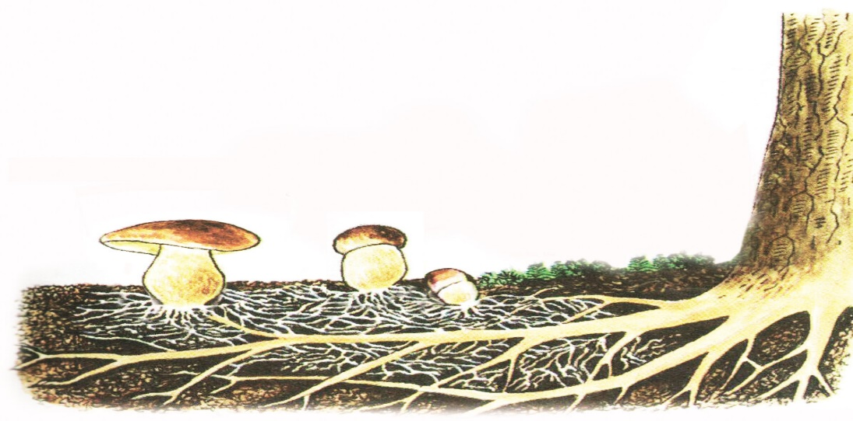

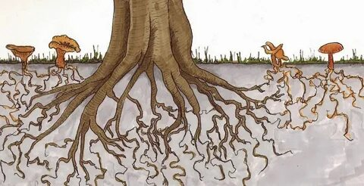

Слайд 25
Вывод: Грибы помогают расти деревьям. Они доставляют воду и перерабатывают остатки живых организмов.
- Проведя исследование, мы сделали открытие, и узнали, как связаны между собой грибы и деревья.

Такая связь называется взаимной. Грибы и деревья взаимосвязаны или симбиоз.
- Нужны ли грибы животным? Зачем? Какие животные питаются грибами? (белки, лоси, кабаны, глухари, тетерева).
Некоторые животные леса лечатся ядовитыми для человека грибами. Мухоморами лечатся лось, сороки.
Какой можно сделать вывод?

СЛАЙД 26
- Нужны ли грибы человеку? Зачем? (питаются)
- В грибах есть глюкоза, фосфор, кальций, железо, - необходимые человеку. Недаром грибы называют лесным мясом. Самые питательные грибы: рыжики, опята, подосиновики, белые.

9. Закрепление нового материала.

Сегодня на уроке мы постарались ответить на все вопросы, которые вас интересовали. А теперь давайте проверим новые знания.

10. Закрепление знаний.
- Проверка будет походить в виде тестов. Вам предлагается 5 вопросов.
СЛАЙД 27
1. Вы нашли в лесу гриб, но не знаете, съедобный он или нет. Что нужно сделать?
а) оставить его на месте,
б) срезать и взять с собой,
в) сбить ногой.
- Какой правильный ответ?

СЛАЙД 28
2. Назовите самый ядовитый гриб.
а) желчный гриб,
б) бледная поганка,
в) ложный опёнок.

СЛАЙД 29
3. Что не входит в строение гриба?
а) шляпка,
б) ножка,
в) корень.
- Что же у грибов вместо корня?

СЛАЙД 30
4. С чем взаимосвязаны грибы?
а) с человеком,
б) с деревьями,
в) с животными.

СЛАЙД 31
5. Найди лишний гриб.
а) подосиновик,
б) боровик,
в) мухомор
СЛАЙД 32
Проверка
А теперь я предлагаю вам себя оценить. Если нет ошибок оценка 5, одна ошибка -4, две ошибки -3.

11. Рефлексия деятельности.
- Наш урок подошёл к концу. Подведём итог. Какие открытия вы для себя сделали?
Вернемся к нашему плану. На все ли вопросы мы получили ответы?

- За активную работу на уроке получают оценки.
Многие тайны леса уже раскрыты. Другие ещё ждут своих исследователей. Главное, не забывать, что в лес ходили наши прабабушки и прадедушки, и люди, жившие сотни лет до них. Хочется сберечь лесные богатства и для будущих поколений. Для этого надо не так уж и много. Нужно просто любить лес.
7. Включение нового в систему знаний.
СЛАЙД 33
Запомни, что всё в природе взаимосвязано, уничтожая одно, ты наносишь вред другому.
Рекомендации по выполнению домашнего задания
- Учебник, стр. 118-122, пересказ текста.
Найти интересную информацию о грибах из разных источников: спросить у родителей, узнать из интернета, прочитать в книгах.

